oving5.R

Kasper

2021-10-14

#2  
source("populasjon.R")  
  
#3  
names(populasjon) <- c("nr", "vekt")  
  
tetthet <- density(populasjon$vekt)  
plot(tetthet, main = "", xlab = "Vekt i gram", ylab = "Tetthet")

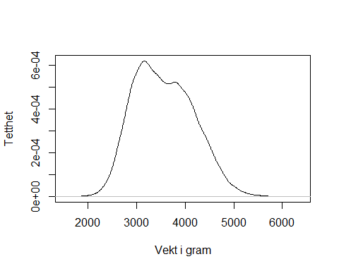

#4  
  
mean(populasjon$vekt)

## [1] 3562.712

qqnorm(populasjon$vekt, main = "Vekt")  
qqline(populasjon$vekt, col = "red")

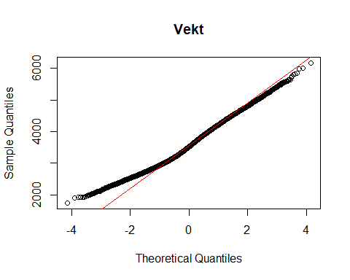

#5  
set.seed(1011)  
n=40  
Radutvalg <- sample(1:nrow(populasjon), size = n, replace = FALSE)  
  
mittutvalg <- populasjon [Radutvalg, ]  
  
#6  
utvalgtetthet <- density(mittutvalg$vekt)  
plot(utvalgtetthet, main = "", xlab = "Vekt i gram", ylab = "Tetthet")

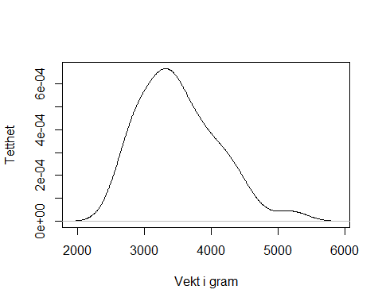

#7  
source("utvalg.R")  
head(utvalg)

## X1 X2 X3 X4 X5 X6 X7 X8 X9 X10 X11 X12 X13 X14 X15  
## 1 4405 3253 4331 3366 3466 3733 3401 4036 3754 3003 3843 3172 2841 3439 4023  
## 2 4314 2541 4109 3759 3972 3470 2819 2506 3384 2806 3196 3519 2594 4199 3750  
## 3 3368 5149 3865 3722 3495 2707 2579 4246 3448 3396 3639 2721 3596 3266 2995  
## 4 3021 2883 2688 4081 3495 3543 3278 2927 3950 4272 3406 3736 2518 4280 3063  
## 5 3481 3321 3589 2730 3040 3098 3316 2954 2917 3297 2995 3635 3611 3229 4058  
## 6 3598 3950 4200 3098 4797 2454 3449 4581 2989 4649 3736 3242 2993 4059 2889  
## X16 X17 X18 X19 X20 X21 X22 X23 X24 X25 X26 X27 X28 X29 X30  
## 1 3916 2919 3840 3919 3139 4138 3810 3679 3851 4077 2956 2935 3516 3622 3412  
## 2 2737 4125 3392 2875 2921 3196 4031 3509 4614 3484 3623 3910 3393 3529 2936  
## 3 3408 3858 2482 3561 2707 3978 4378 2605 3454 3579 2781 3010 3657 2861 4742  
## 4 3975 2918 3584 4692 3624 2957 3530 3910 3017 3056 3525 3061 3253 3610 2227  
## 5 4024 4996 3162 3286 3574 3551 4279 2975 3542 3332 5212 3932 2863 3093 4514  
## 6 4409 3247 3769 2978 4570 3052 2443 3359 3590 3596 4246 3640 3947 3572 3851  
## X31 X32 X33 X34 X35 X36 X37 X38 X39 X40 X41 X42 X43 X44 X45  
## 1 3306 4386 2995 3738 3333 3608 3544 3863 3529 2912 4113 3327 3967 4007 3593  
## 2 4362 3424 4068 4147 3515 2957 2717 4382 3237 3551 3776 4075 3465 2862 3746  
## 3 4217 3947 3319 3697 3251 2854 3746 4014 2879 4336 2587 4035 3549 2953 4466  
## 4 2929 3991 3124 4444 4453 2821 3700 3127 2869 3525 4244 2373 3366 3405 3373  
## 5 3773 3978 3196 4330 3932 2931 3357 4699 3047 4411 4552 3943 4649 3477 3603  
## 6 3628 3659 3814 4288 3513 4409 2780 3200 2526 3322 3735 3997 2978 3889 3970  
## X46 X47 X48 X49 X50 X51 X52 X53 X54 X55 X56 X57 X58 X59 X60  
## 1 3426 2729 3125 2769 3373 3944 2623 2768 3495 4785 3264 3505 4253 4006 3793  
## 2 4004 4218 2937 3253 4395 4173 2757 2916 3652 3615 3327 3916 4420 3263 3778  
## 3 4132 3988 3645 3750 3417 3547 2893 3337 4281 3032 3169 3396 3339 3923 2989  
## 4 2256 4427 4667 3004 3302 3427 3204 3865 2750 3012 3654 3609 4283 4024 3855  
## 5 3620 2959 3483 3234 3212 2447 4243 3657 3371 3596 3751 3869 4426 2332 4259  
## 6 4692 2877 3506 3574 2846 2972 4074 2921 3725 4411 3285 3877 2872 4840 3962  
## X61 X62 X63 X64 X65 X66 X67 X68 X69 X70 X71 X72 X73 X74 X75  
## 1 3496 3032 3180 4583 3349 2204 3242 4202 2980 3119 3040 3505 3811 2576 4071  
## 2 4329 3434 4488 2990 4069 2815 2767 3617 4249 2845 3079 4004 3463 3057 4291  
## 3 3932 3190 3069 3865 4349 4265 3818 4535 3003 3363 3169 3653 2974 2857 3459  
## 4 3655 3595 2520 2966 3954 4385 3529 4954 3031 2797 2999 3238 4090 3955 4086  
## 5 3637 4432 3121 3060 2853 3805 4138 4140 2698 2975 2826 3647 4442 2607 3342  
## 6 4220 3486 4223 3210 3301 4274 2929 3056 3593 2699 3082 4317 4016 3368 3732  
## X76 X77 X78 X79 X80 X81 X82 X83 X84 X85 X86 X87 X88 X89 X90  
## 1 3702 2947 2818 3491 3426 3376 4584 4197 2746 3653 4199 3072 3583 3348 2931  
## 2 3401 2980 3607 3988 4230 4401 3494 3389 3748 2958 3067 2501 3681 3281 3211  
## 3 3035 2794 4247 2825 3569 3609 4403 2841 3921 3636 3383 3954 3483 3481 3111  
## 4 2874 3151 4284 3742 3150 4728 2685 3813 3556 2560 3693 3972 2907 4483 3535  
## 5 2894 4673 3358 4284 2915 3120 3198 3109 3133 4144 3137 3468 2857 3785 4113  
## 6 4574 3353 4043 3206 3359 4648 3860 4560 3519 3949 4294 3053 4436 5261 3846  
## X91 X92 X93 X94 X95 X96 X97 X98 X99 X100  
## 1 3964 3264 3123 4186 3759 2554 3193 3655 2283 3925  
## 2 2699 3082 3944 3680 3951 3407 4310 4006 4097 3486  
## 3 2899 3958 3087 3009 3408 2932 4234 3835 3638 3245  
## 4 4272 3522 3409 4305 2815 3393 3028 3387 3267 4462  
## 5 3247 3782 4077 2851 3124 3513 3457 3716 4257 4141  
## 6 3572 3135 2613 4665 3526 3355 3877 3312 3095 4782

#8  
snittene <- colMeans(utvalg)  
sdene <- apply(utvalg, 2, sd)  
empirisk <- data.frame(snittene = snittene, sdene = sdene)  
  
names(empirisk) <- c("empirisk middelverdi", "standardavvik")  
  
#9  
hist(empirisk[,1])

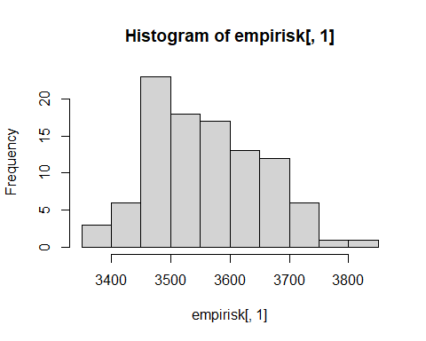

#10  
mean(empirisk[,1])

## [1] 3560.375

**Del 3:**

1. Den er ikke langt ifra normalfordelt, men den er ikke helt perfekt. Om den var normalfordelt ville vi sett de største verdiene inn mot midten, rundt 3500. Her er «bjella» litt skjev og plasserer seg mer til ventre bort fra sentrum. Vi har og ikke en komplett bjelle da på de øverste verdiene ser vi et lite dip.
2. Ja, den er tilnærmet normalfordelt.
3. x_n (liten x) er et utfall av den storkastiske variabelen X_n (stor X)
4. Når du bruker set.seed(1101) vil R studio generere en tilfeldighetsrekke av tall, disse vil alltid være de samme verdiene uavhengig av om du kjører programmet på en annen pc etc. Om du endre seed til seed(1) vil du få en ny tilfeldighetsrekke av tilfeldige tall, men de vil ikke være de samme som fra set.seed(1101)
5. Standardavviket er σ^2 = 2^2 = 4
6. Skjønner ikke helt hvilke tall man skal se på her for å finne P(X>9). Er det en graf man skal lese av, på samme måte som det ble gjort på regneøvelse 5 fasit?